Magyarok szemén keresztül látta először a világ az üstökös magját
40 évvel ezelőtt tudománytörténeti pillanatot élt át az űrkutatás: ekkor láthatta az emberiség először közelről egy üstökös magját. A jól ismert Halley-üstököst két szovjet űrszonda, a VEGA–1 és a VEGA–2 közelítette meg, amelyek eredetileg a Vénusz kutatására tervezett, de üstökösvizsgálatra is alkalmassá tett műszerekkel dolgoztak. A sikerben magyar mérnökök és kutatók munkája meghatározó szerepet játszott.
A Vénusz–Halley (VEGA) program a mai napig a legnagyobb magyar űrfizikai vállalkozásnak számít. A fedélzeti műszerek mintegy harmada Magyarországon készült, elsősorban a KFKI-ban, annak Részecske- és Magfizikai Kutatóintézetben (RMKI) – amely a HUN-REN Wigner Fizikai Kutatóintézet egyik jogelődje – és a Budapesti Műszaki Egyetemen.
Különösen kiemelkedő volt az a magyar fejlesztésű televíziós rendszer (TVS), amely a világtörténelemben elsőként nemcsak képeket készített az üstökös magjáról, hanem önállóan felismerte és nyomon követte azt, automatikusan ráirányítva a műszereket. Ez volt az első alkalom, hogy egy űreszköz valós idejű képfeldolgozás alapján, emberi beavatkozás nélkül működött. Ugyancsak az RMKI kutatói alkották meg a TÜNDE töltött részecske detektort. A plazma tanulmányozására szolgáló másik detektor, a PLAZMAG fejlesztése a KFKI Atomenergia Kutatóintézet fővállalkozásában, a BME és az IKI közreműködésével történt. (Az Atomenergia Kutatóintézet a HUN-REN Energiatudományi Kutatóközpontba olvadt be.) A BLISZI fedélzeti adatgyűjtő egységet a BME űrkutatói fejlesztették, mint ahogy a magyar tudományos műszerek tápellátó rendszerét is.
Az üstökösök a Naprendszer kialakulásának emlékét időkapszulaként őrizve keringenek a Nap körül. Ezek a néhány kilométeres átmérőjű égitestek fagyott porból, jégből és gázokból állnak. Előfordul, hogy nagyobb égitestek, például bolygók és csillagok közelsége kilöki őket megszokott pályájukról, és amikor a Naphoz közelebb kerülnek, felszínük felmelegszik, így látványos gáz- és porcsóvát bocsátanak ki.
A Halley-üstökös elliptikus pályáját először a 17. századi angol csillagász, Edmond Halley számolta ki. Számításai szerint a róla elnevezett égitest nagyjából 76 évente közelíti meg a Földet. Az 1986-os feltűnésekor a VEGA űrszondák mindössze néhány ezer kilométerre repültek el mellette, ám az ellentétes pályák miatt alig egy órájuk volt a mérésekre. A VEGA szondák által közzétett pályaadatoknak köszönhetően az őket követő ESA Giotto űrszonda még közelebb juthatott az üstökös magjához.
A mérések meglepő eredményeket hoztak: az üstökös magja az elméletekkel ellentétben nem gömb alakú, hanem elnyúlt, burgonyára emlékeztető test, felszíne pedig szinte teljesen fekete. A magból másodpercenként több tonna por és gáz tört elő, amelynek 80 százaléka vízgőz volt, de a kutatók szén-dioxidot, ammóniát és metánt is kimutattak.
A VEGA-program nemzetközi visszhangja óriási volt. Meghatározó amerikai lapok, mint a Washington Post és a New York Times a Szputnyik óta az egyik legnagyobb hatású szovjet űrvállalkozásként írtak róla, külön kiemelve a magyar kutatók szerepét. A rangos Nature folyóirat különszámban közölte az eredményeket; a 15 cikk közül hatban voltak társszerzők a KFKI és a BME munkatársai. A projektben részt vevő magyar kutatók (öt a KFKI-ból, három a BME-ről) 1986-ban Állami Díjat kaptak; ez a kitüntetés a jelenlegi Széchenyi-díj elődje volt.
Sajtókapcsolat:
- Torda Júlia, kommunikációs vezető
- kommunikacio@hun-ren.hu
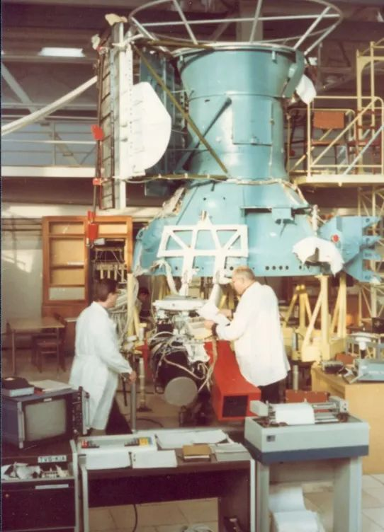 | © HUN-REN
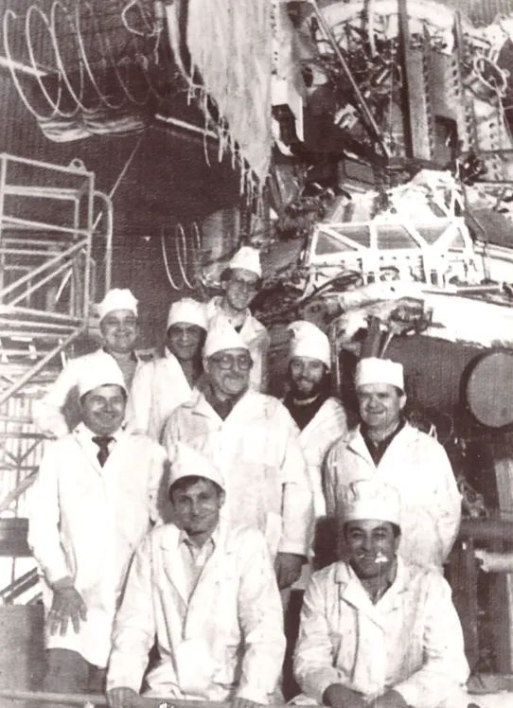 | © HUN-REN
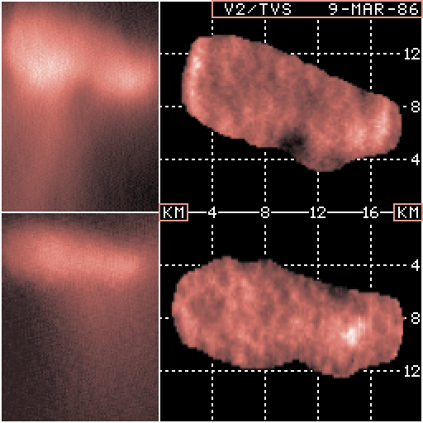 | © HUN-REN
Eredeti tartalom: HUN-REN Magyar Kutatási Hálózat
Továbbította: Helló Sajtó! Üzleti Sajtószolgálat
Ez a sajtóközlemény a következő linken érhető el:

